Контрольная работа на тему «Растения и грибы»
- Назови растение по описанию:
- Эту траву можно отличить от других трав даже с закрытыми глазами. У нее особый запах, очень приятный. Но это самая горькая из всех трав. ________________________________
- На ее стебле и листьях сидят жесткие волоски, внутри которых едкая жидкость._______________

- Чей лист? Напиши название дерева:

- Соотнеси иллюстрацию и название цветка.
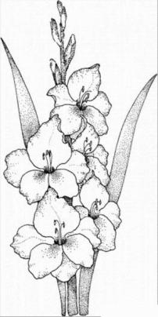
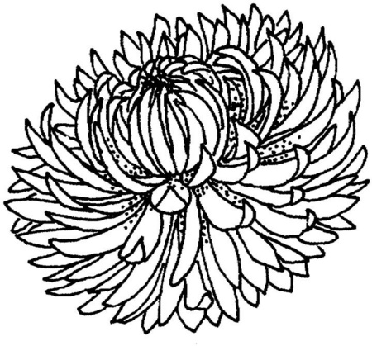 гладиолус
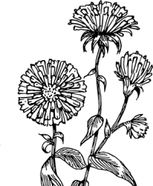
астра
хризантема

- Подпиши части гриба.

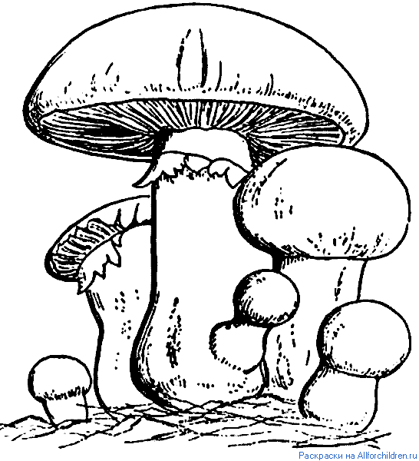

- Приведи примеры съедобных грибов ________________________________________________________________________________________________________________________________________________________________________, несъедобных (ядовитых) грибов
__________________________________________________________________________________________________________________________________________________________________.

